* **het mag *wel* volgens de wet**
* **bijv. afval weggooien in afvalbakken, wapenbezit met vergunning**

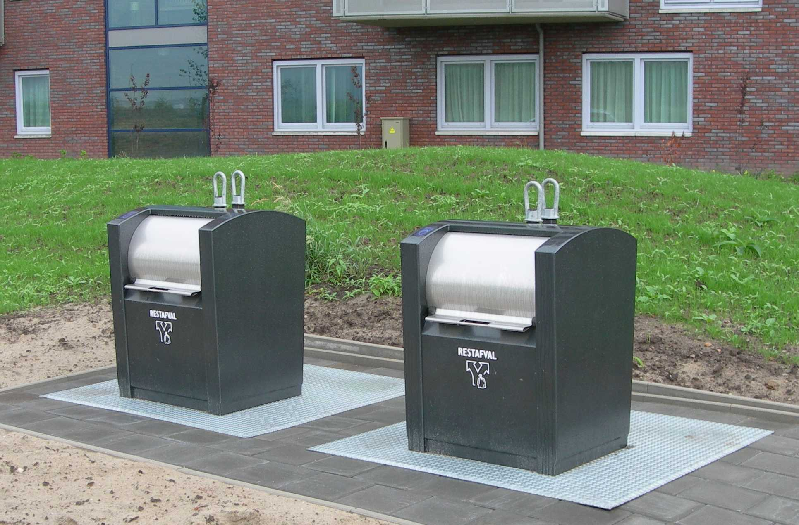

* **het mag *niet* volgens de wet**
* **bijv. afval dumpen, wapenbezit zonder vergunning**

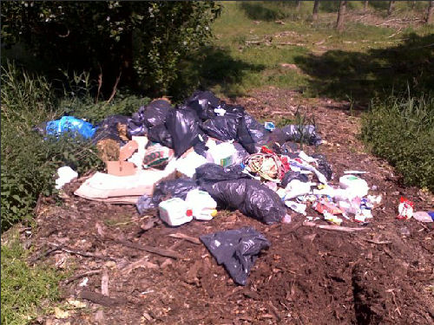

**illegaal**

**legaal**